СОВЕТ ДЕПУТАТОВ
МУНИЦИПАЛЬНОГО ОКРУГА
ТЕПЛЫЙ СТАН

РЕШЕНИЕ

25.01.2023 №80/5

О согласовании установки ограждающего устройства на придомовой территории многоквартирного дома, расположенного по адресу: Ленинский проспект, д. 139

В соответствии с пунктом 5 части 2 статьи 1 Закона г. Москвы от 11 июля 2012 года № 39 «О наделении органов местного самоуправления муниципальных округов в городе Москве отдельными полномочиями города Москвы», Постановлением Правительства Москвы от 2 июля 2013 года №428-ПП «О порядке установки ограждений на придомовых территориях в городе Москве»,

СОВЕТ ДЕПУТАТОВ РЕШИЛ:

- Согласовать установку ограждающего устройства в виде автоматического шлагбаума на придомовой территории многоквартирного дома, расположенного по адресу: Ленинский проспект, д. 139, согласно приложения к настоящему решению.
- Направить настоящее решение в управу района Теплый Стан города Москвы, префектуру Юго-Западного административного округа города Москвы, Департамент территориальных органов исполнительной власти города Москвы, лицу, уполномоченному на представление интересов собственников жилых помещений многоквартирного дома.
- Опубликовать настоящее решение в бюллетене «Московский муниципальный вестник» и разместить на официальном сайте mun-tstan.ru в информационно-телекоммуникационной сети «Интернет».
- Настоящее решение вступает в силу со дня его принятия.
- Контроль за исполнением настоящего решения возложить на главу муниципального округа Теплый Стан Кузьменко Е.Н.

Глава муниципального
округа Теплый Стан Е.Н. Кузьменко
Приложение
к решению Совета депутатов муниципального округа Теплый Стан от 25.01.2023 №80/5

СХЕМА
установки ограждающего устройства в виде автоматического шлагбаума на придомовой территории многоквартирного дома, расположенного по адресу: Ленинский проспект, д. 139
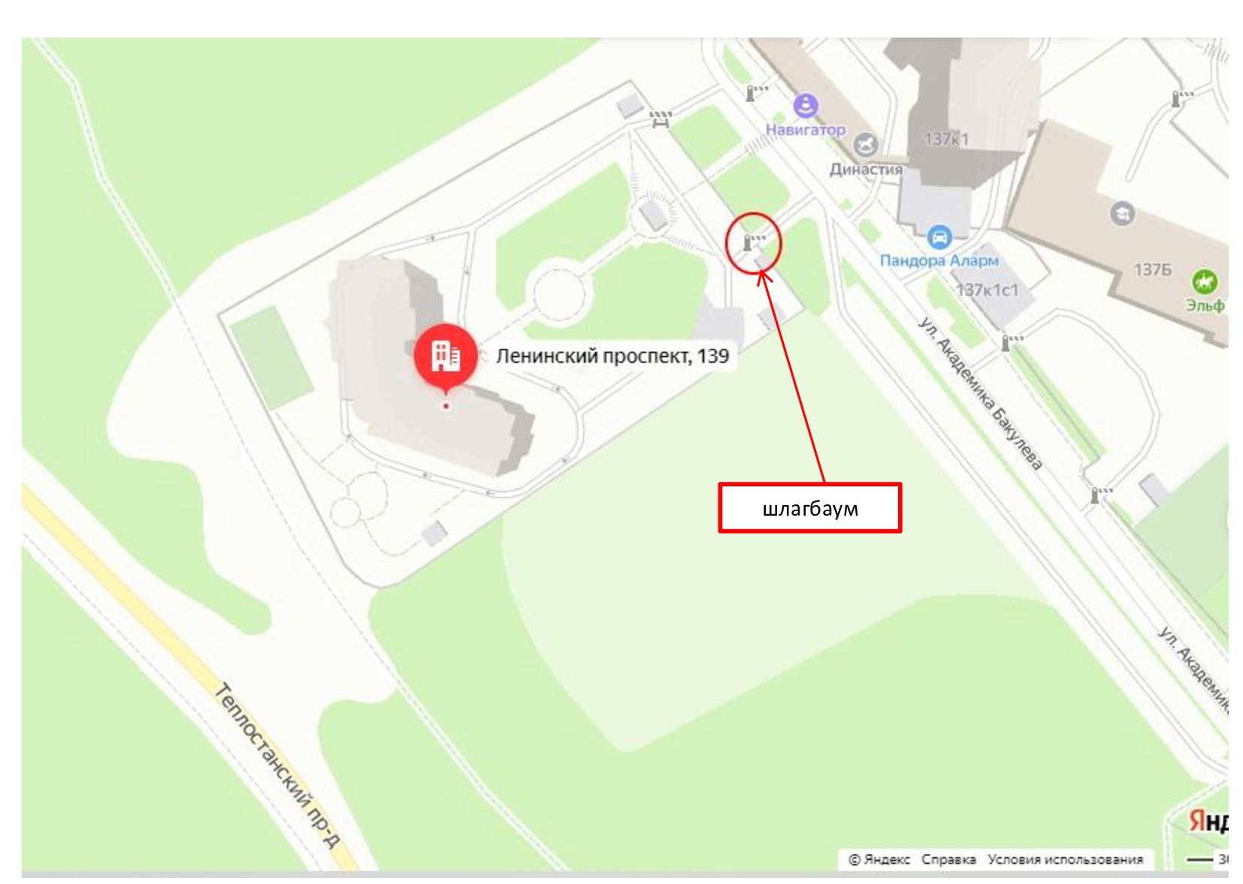



Технические характеристики шлагбаума

- Тип и описание шлагбаума.

Автоматический шлагбаум для организации контролируемого въезда на огражденную территорию со средней и высокой пропускной способностью.
Способен перекрывать проезд шириной до 6 м.
Стойка шлагбаума выполнена из оцинкованной стали 1,5 мм.
Стрела выполнена из алюминиевого профиля с красными светоотражателями, которые хорошо видны в темноте.
В шлагбауме предусмотрена система аварийного ручного открывания при утере электропитания
Система гарантирует фиксацию стрелы в любом положении, поэтому ручное открытие возможно только в расцепленном положении.
Во время движения стрелы мигает сигнальная лампа.

- Внешний вид и размеры шлагбаума:

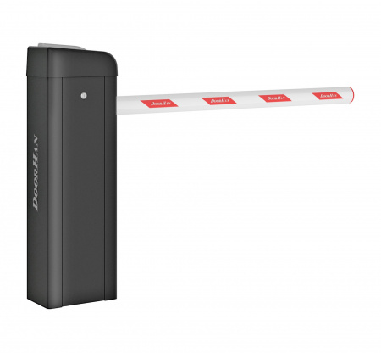
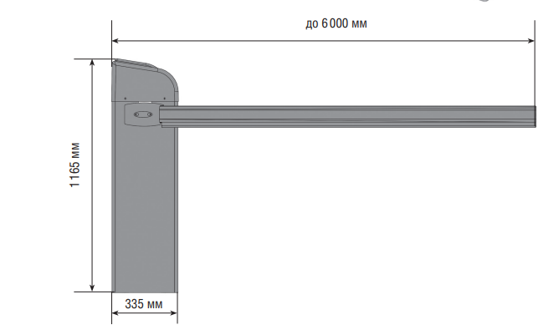

- Технические характеристики шлагбаума
Единица измерения | комплект
Вес, кг | 64.334
Длина стрелы, м | 6
Двигатель, В | 220
Диапазон рабочих температур, °С | -40...+55
Интенсивность использования, % | 70
Класс защиты IP | 54
Мощность, Вт | 300
Напряжение питания, В | 220
Память приемника | 60
Длина 6 м (6m) | Да
Максимальное время открывания/закрывания, сек | 6
Оцинковка (zink) | Да
Круглая стрела | Да

